
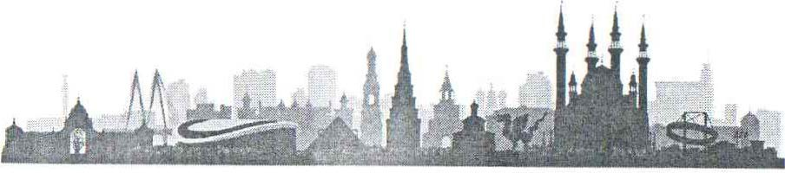
ЦЕНТР ЭКСПЕРТИЗЫ «СТОЛИЦА»

420124, РТ, r. Казань, у.1. Четаева, д. 42А, пом. 1002; E-mail: expertizakzn@mail.ru;
ИНН/КПП 1657190871/165701001; ОГРН 1151690007743

ЗАКЛЮЧЕНИЕ №0308/26

О фактической площади квартиры, расположенной по адресу: Республика Татарстан, Зеленодольский район, с. Осиново, ул. Спортивная, д. 4, кв. 59.

Дата осмотра: 04 августа 2026г.
Дата составления зак,1ючения: 06 августа 2026г.

г. Казань 20261·.
ПОРУЧЕНИЕ.

Производство 11сследова1111я поручено:
Специалисту Салю,юву Булату Ильнуровнчу, 11меющему высшее образование - Федеральное Государственное бюджетное образовательное учреждение высшего образования «Казанский государственный архитектурно-строительный универс11тет», квалификация бакалавр по направлению подготовки 08.03.01 Строительство, профиль «Промышленное и гражданское строительство», экспертные специаль11ости:
- «Исследование строительных объектов II теrрнтор11и, функционально связанной с ним, с целью определения их стоимости»;
- «Исследование домовладсний с целью у<,,ановле1111я возможности их реального раздела между собственниками в соответстви11 с условию1и, заданными судом; разработка вариантов указанного раздела»;
- «Исследование проектной докуме11таци11, стронтелы,ых объектов в целях установления нх соответствия требованиям спец11альных правил. Определение технического состояния, причин, условий, обстоятельств и механизма разрушения стро11тельных объектов, частичной или полной утраты ими своих функциональных, эксплуатационных, эстетических и других свойств»;
- «Исследование строительных объектов, их отдельных фрагментов, инженерных систем, оборудования и коммуникаций с целью установления объема, качества и стоимости выполненных работ, использованных материалов и изделий»;
- «Исследование помещений жилых, административных, промышленных и иных зданий, поврежденных заливом (пожаром) с целью определения стоимости их восстановительного ремонта»;
- стаж работы 8 лет.

На разрешение эксперта поставлены следующие вопросы:
\. Определить фактическую площадь балкона квартиры №59, расположенной по адресу: РТ, Зеленодольскнй район, с. Осиново, ул. Спортивная, д. 4?
- Соответствует фа�.,,-ическая площадь балко11а квартиры №59, расnоложен11ой по адресу: РТ, Зеле11одольск11й район, с. Осиново, ул. Спортивная, д. 4, площади, указанной в Договоре Долевого у•1асп1я NoБl-66 от 30 ноября 2023 года? В случае несоответствия, определить в св11з11 с чем имеются несоответствия?
ПРИ ПРОИЗВО,З,СТВЕ IIССЛЕДОВЛНИЯ ОБЪЕКТОВ, l!Зi\lЕРЕНИЙ ИСПОЛЬЗОВАЛИСЬ.

  - Лазерный дальномер Ada Cos1110 Miпi 40.
  - Смартфон Apple Iplюne 15 Pro.
ЗАДАЧ!! 11 МЕТОДИКII IIССЛЕДОВАНИЯ
Общая методика настоящего строительно-техннчсского исследования заключается в сопоставленю1 установленных с помощью визуальных 11 11нстру�1ентальных методов (способов) данных с результатами теоретическ11х юыскаr-шй, расчетов и научных экспериментов, а также с нормативными даrшым11 и правилам11.
Исследование представляет coбof'i решение вопросов, включающей общую задачу и непочку частных задач (подзадач), обсспеч11вающих решенне общей. Общне 1-юрмат1шистскиt: задачи
2

11сслсдова11I!я сфор 1ул11рованы в в,ще вопросов, поставленных заказчиком. частные дш1пюс-11-1чесю1е (ннструме11таль11ыс) самнм спецш1,111стом (, аст1юнаучны11 четоды исслс1юва111 я). Решенне част1-ю11задачн не ш1еет сюшстоятелыюго доказательственного з1шче111 я. Предмет исследования - ,то устанавливаемые на основе специальных зшши11 в области строительства фактических данных. При этом применяются: анализ - реальное или ,ыслениое рюдет::н11е объекта исследова1111я на составные части, тщатель11ое изучение составных частей в отдельностн; синтез - объед11не11ие результатов анализа для получеш я новых знаний об объекте;
абстрап1рован11е - отсечение ненуж11ых связей, выделение связей, имеющих отношение к делу.
Общие (общенауч11ые) "'стоды исследования объектов: визуальный осмотр, ннстру 1снталъные измерею я, опнеания, сравнения, вкmочая 'l)'ветвеино-рациональные "'стоды.
В ос11ове визуального осмотра лежнт способность специалнста воспр1шю-1ать чувственные образы юучаемых предл,етов II имеет целевую направле11ность, связан11ую с решен11ем поставленных вопросов. Посредством вюуального осмотра устанавливал11сь: факты нал11чия (отсутств11я) объекта исследова1111я; техн11ческое состояние объекта нсследования, в то.\1 числе ф11з11чсски11износ; расположе1111е объектов, граничащих с объекто1-1 исследования. Описанием уста11авшшались признаю-, объекта 11сследован, я. Непосредственное оп11сание выполнено самнм специал11стом в процессе наблюден1IЯ и по его окончании (по памяти). Опосредованное описание наблюдения заключалось в фиксации признаков, вь явленньrх посредством технию1 (дальномера и рулеток). Все результаты визуального осмотра описаны в закmочении.
Специальный метод применён при фотографировании: орнентирующей - для фиксации взаимного расположею я отдельных фрагментов объектов исследования, объе ,.-тов, граничащ,rх с ними II элементов вещной обстановки внутри объектов исследования; обзорной - для фиксации состоян1 я отдельнъrх элементов территории визуального осмотра; узловой - для фиксации отдельных участков, наиболее полно характеризующих подлежащих исследованию объекты.
Завершающю,1 этапом исследования объекта стало сопоставление собранньrх исходных данных, установленных с помощью визуальных, инструментальньrх и теоретических методов, с руководящими нормативными и справочными документами.

TEPMIIHЬI И ПОНЯТИЯ НАСТОЯЩЕГО ЗАКЛЮЧЕНИЯ.

Эксперт - лицо, обладающее специальными знаниями и назначенное в порядке, уста11овленном законом, для производства судебной эксперт11зы и дачи заключения (ч.1 ст.57 УПК РФ).
За1,,1ючс11ие эксперта (а11гл. cxpcrtopinioп/report) - пнсьменны11 документ, являющийся доказательством по уголовному 11л11 гражданскому делу, в котором эксперта , даются мотнвнрованные ответы на вопросы, поставленные при назначенш1 экспертизы.
11 1ущсство - объекты окружающего мира, обладающне полезностью, илн права на н11х. Л,ата , .:сперт11зы - дата, по состоян11ю на которую прошведена экспертиза.
Объсh·т оцснк11 (жснсртшы) (ст. 5 ФЗ №135 от 29.07.1998) - отдельные матернальные объекты (всщн); совокупность веще11, составляющих имущество лица, в том числе н:11ущество определенного вида (дв11ж11мое или недвижимое, в том числе предприятия); право собственности 11 нныс вещные права на 1шущсство нли отдельные вещи из состава имущества; права требования, обязательства (долги); работы, услуrн, ннформация; иные объе ,.-ты гражданских прав, в отношении которых законодательство , Росснi" ско11 Федерацин установлена воз110жность 11х участ,- я в гражданском обороте.

3
Зда1111я - (ОК 013-94. утверЖденный Постановлен11ем Госстандарта РФ N 359 от 26.12.94) арх11тектурно - строитеньные объекты, назначением которьrх является создание ус,1овиЛ (защита от атмосферных возде11стш111 11 нр.) для труда, ж11лья, социально-культурного обслуж11вания населения II хранения матср11альных ценностей. Или (СНиП 10-01-94, утвержден Постановлением Госстроя РФ N 18-38 от 17.05.94 (с из:11енениями N 18-20 от 23.06.97 и N 18-6 от 16.01.98) р. 4) наземное строительное сооруженне с помещениями для проживания и (,ши) деятельностн JI!Одей, размещения производств, хранення продукции или содержания животных".
Д11ап1остика - установле11ие и изучение признаков, характеризующих состояние стро11тельньrх конструю 11й зда 11111и сооружений для определения возможных отклоне111111 и предотвращения нарушен1111 нормального режима их эксплуатации.
Обследова1111е - комп.1скс мероприятий по определению II оценке фактнческ1rх значс,-11111 контролнруемьrх параметров, характеризующих эксплуатационное состояние, пригодность и работоспособность объектов обследования и определяющих возможность их дальнс11шей эксплуатац11и или необход11мость восстановления и усиления.
Зданнс жилое м11ого .:варп1р11ое - Жилое здание, включающее две и более кварт11ры, помещения общего пользован11я II общие инженерные системы.
Квартира (жилое помсщсн11с) - Структурно обособленное помещение в многоквартирном жилом здании, обеспечивающее возможность прямого доступа к помещениям общего пользования в таком здании и состоящее из одной или нескольких жильrх комнат, а также вспомогательных помещений, предназначенных для удовлетворения гражданами бытовых и иньrх нужд, связанных с их проживанием в таком обособленном помещении.
Общая площадь квартиры - сумма площадей ее отапливаемых жилых комнат и вспо:11огательньrх помещений, встроенных шкафов, антресолей, а также неотапливаемых помещений (лоджий, веранд, холодных кладовых и тамбуров), балконов.

ИСПОЛЬЗОВАННЫЕ ЛИТЕРАТУРА И ИСТОЧНИКИ.
- Гражданский кодекс РФ.
- Федеральный закон от 26 июня 2008г. №102-ФЗ «Об обеспечении единства измерений».
- ГОСТ Р 58941-2020 «Снстема обеспечею я точности геометричесю,гх параметров в строительстве».
- Приказу Федерально11 службы государственной регистрации, кадастра и картографии от 23 октября 2020 г. N П/0393 "Об утверждении требований к точности и методам определения координат характерных точек гран11ц земельного участка, требований к точности II метода.,1 определения координат характерных точек контура здания, сооружения ил11 объекта незавершенного строительства на зе 1ельном участке, а также требований к определению площади зда1111я, сооружения, помещения, 11аш11но-места" (с изменениями и дополнениями).
- ПРИКАЗУ МИНИСТЕРСТВА СТРОИТЕЛЬСТВА И ЖИЛИЩНО-КОММУНАЛЬНОГО ХОЗЯЙСТВА РОССИЙСКОЙ ФЕДЕРАЦИИ от 25 ноября 2016 года N 854/пр.
- Источник сети интернет.

Исследовательская часть.

В процессе идентнф11ка111111 объекта экспертизы экспертом учитывается и прю-1енястся ряд существенных п оложен1111 теор11111дентификации, а именно:
  - объекты, участвующ11е в процессе 11дентиф11кащ111, рюделяются 110 их рол11в этом процессе 11а два ш1да: иде11тиф1щ11рvсмыс II идентиф11ц11рующ11е. Идент11ф11ц11руе 1ые - объекты, в
4

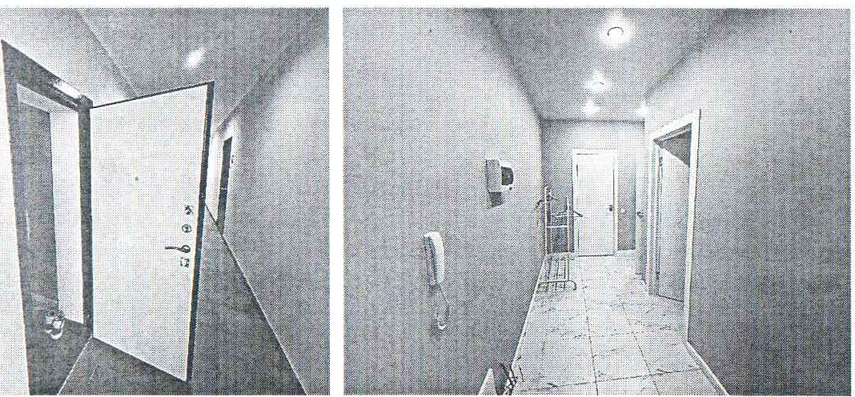
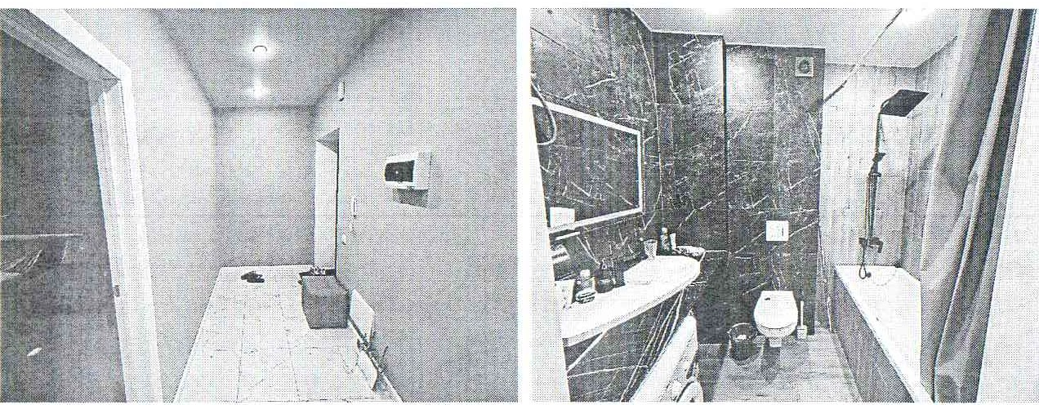
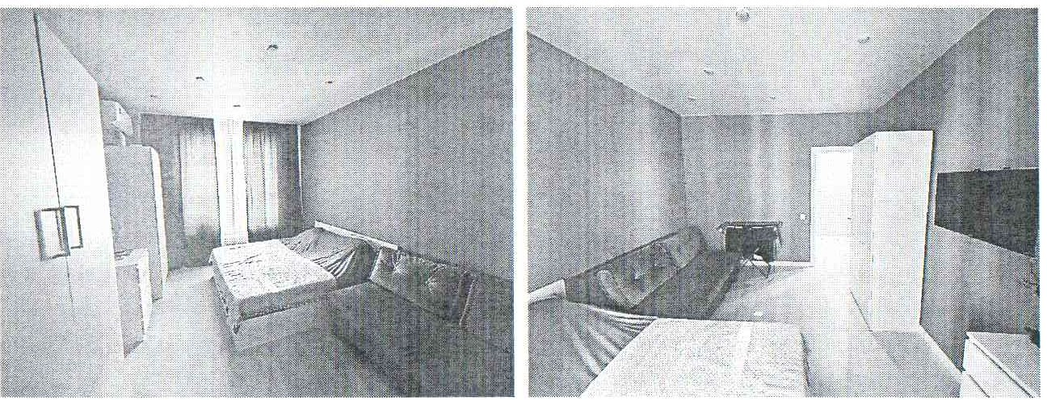

По вor1pocv:
\. Определить фактическую площадь балкона квартиры J'\059, расположеиноП по адресу: РТ, Зеленодольский район, с. Осиново, ул. Спортивная, д. 4?

04 августа 2026 года, специалистом был проведен натурный осмотр объекта исследования, расположенного по адресу: РТ, Зеленодольский раПон, с. Осиново, ул. Спортивная, д. 4, кв. 59. Объект исследования представляет собой двухкомнатную квартиру.

59

Общий вид объекта исследования

Общий вид объекта исследования

Общий вид объекта исследования

6
отношен11и которых став11тся и решается вопрос о тождестве, т. е. объекты, которые должны быть установлсны в процессе отождествления. Идент11ф1щирующ11е же объепы служат средством для pcrue1111я вопроса о тождестве. Это всевозможные отображення (следы), представляющие собой матер11ал 11сследовання для целей идентиф11кацн11, поскольку в н11х отображены свойства отождествляемых объектов;
  - в каждом случае установления тождества учитывается степень изменяемости всех объектов идентиф11кации, как 1щентифицируемых, так и 11дентифицирующих. В данном случае важно подразделение данных объектов на изменяемые и относительно неизменяемые. Степень относительной устойчивости зависит как от собственной природы объектов, так и от услов11й взашюдсiiствия с окружающей средой. Относ11тельно неизменяемьши являются объекты, которые обладают 11рюнаками, устойчивыми в пределах того промежутка врс 1ен11, когда встречается необход1шость в их исследовании с целью уста11овления наличия или отсутств11я тождества;
  - в процессе 11дентиф11кации применяется детальный анализ и синтез. Достоверность и
научность результатов 11дентификации обеспеч1шается глуби11011 и детальностью анализа свойств объектов 11дент11фикащш. Выявленные в результате сравнительного анализа совпадающие признаки и разлнч11я сопоставляются и оцениваются в их синтетическом единстве;
  - каждый сравниваемый признак исследуется в движении, динам11ке, выявляя причины, которые могли вызвать возникновение этого признака, обусловить его изменение. Необходимость соблюде1шя этого принципа в идентификации обусловлена тем, что в процессе доказыва шя тождества идентифицируемый объект нередко выступает в разных состояниях и проявлениях. Это может быть вызвано тем, что с момента образования отображе1шй до момента идентификации прошел значительный промежуток времени или объепы идентификаци11 пмеют небольшую степень устойчивости отдельных своих свойств. Это так же может быть связано и с тем, что было предпр11нято какое-либо преднамеренное изменение признаков объектов идентификации.
В качестве иде1пификационных признаков технического состояю!Я объекта исследования, а также дефепов и повреждений основных несущих и ограждающих конструкций экспертом используются свойства, отражающие внешнее проявление состояния объекта - форма, размер, вид и рельеф поверхности. Каждое из этих свойств является индивидуальным, нетипичными и наиболее значимыми для разрешения вонроса. Признаки совпадения является относительно устойчивыми. Критер1-1Ями устойчивости признаков являются их постоянная воспро11зводшюсть (повторяемость) в различных условиях, сочетающаяся с однозначно передаваемо , информацией о данном признаке,
а также незначительная его изме11Яемость во времен11 в пределах идент11ф11кационного периода.
Согласно СП 13-102-2003 обследование проводится в три этапа:
- подготовка к проведеншо обследован !Я;
- предвар11тельное (визуальное) обследование;
- детальное (ннструментальное) обследование.
')тап ПОДГОТОВIПСЛЬНЫХ работ:
ознако 1лсн11е с объектом обследования, его объе,1но-план11ровочным, ко11структивным и технологическнм решениями;
- a11ru111з проектно-технической документации и нной документации;
- составление програ шы работ (при 11еобход11мости) 11а основе получешюго от Заказчика тсхннческого задания.

Этап прсдварнтсльного (визуального) обслсд.ова,шя:
- сплош11ое внзуальное обследование конструкц1111 объекта (обследуе юп част11);
- оценка соответствия конструкций и с11сте 1 объекта проектноП и 11спонн11тсльной документац1111 (прн 11х нал11ч1111), определенне фактических геол етр11чесюrх пара.,1етров основных с11стем.

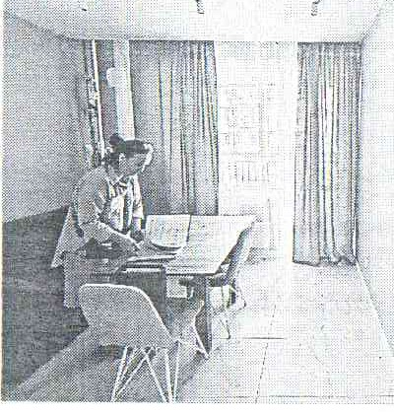
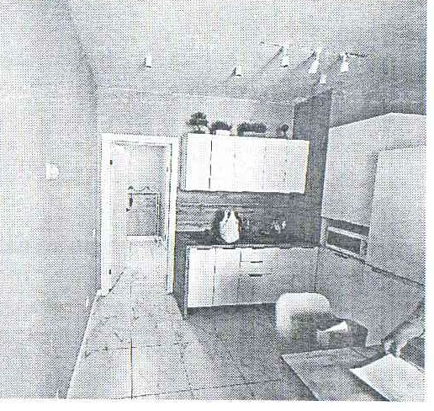
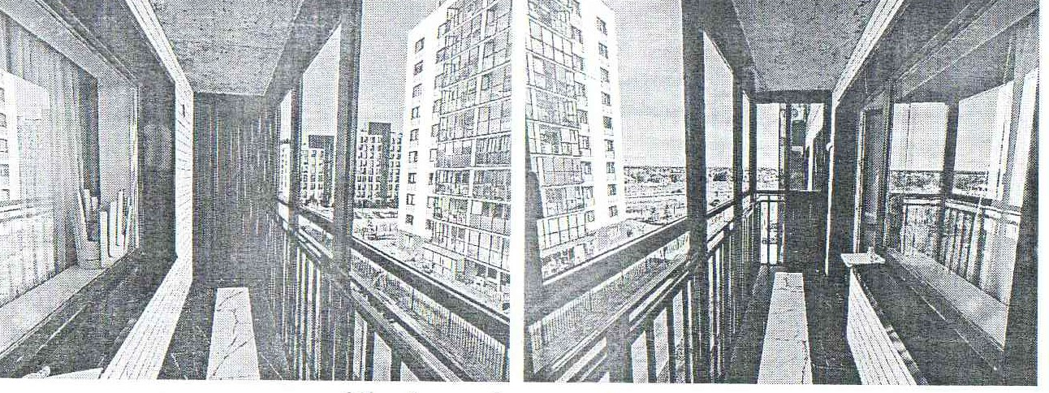

,:,J

Общ,rй вид объекта исследования

Общий вид объекта исследования

Согласно Приказу Федеральной службы государственной регистрации, кадастра и картографии от 23 октября 2020 г. N П/0393 "Об утверждении требований к точности и методам определення координат характерных точек границ земельного участка, требований к точности и методам определения коордннат характерных точек контура здания, сооружеюrя или объекта незавершенного строительства на земельном участке, а также требований к определению площад11 здания, сооружения, помещения, машиио- -rеста" (с 11зменениями и дополнениями):
Пр11ложе1111е N 2. Требовании к определе1111ю площади здания, сооружения, помещения, маш11но-места:
10.1. «В площадь ж11.1ого здання не включаются площадн подполья для проветривания жилого здаr111я, неэксплуап1руемо1-о чердаr..:а, технического подполья, тех1111•1ескоrо чердака, в11екварп1рных инженерных комму1111кац11й с вертикальной II горизонтальной (в межэтажном пространстве) разводr..:ам11, та,\lбуров, портиков, крылец, наружных открытых леспшц II пандусов».
12.1. Площадь жилого помеще111111 (r..:вартнра, ко,ш1ата в квартнре) состоrп нз сум 1ы площадей всех •rастей такого помещения, вr..:лю• а11 п. ощадь помещений вспомогательного использования, пред11азна•1е11ных дли удовлетворения гражданами бытовых II иных нужд, связанных с их проживанием в жилом по 1еще111111, рассчитанных по их размера,\!, из rеряемьш между поверхноетя,,111стен II пеrеrородок, за 11сключе1111ем балконов, лоджий, веранд II террас, эксплуатнруемой кровли.

7
  - К площади помещений вс110 1оrателы1ого 11с110.'1ьзован11я в жилом помеще111111 оп1осятсн площади кухонь, коридоров, ванн, санузлов, встроенных шкафов, кладовых, а также площадь, заннтан в11утрикварт11р11ой лестницей, 11 иные.
  - Расстояния, пр11меняе 1ые для определения 11;1ощад11 жилого помещения, юмеряюто1 на высоте от нуля до 1,10 метра от уровня пола (плшпусы, декоративные элементы, кабельные короба, снстсмы отош1е1111я нлн r..:01щ11цио1111рования воздуха 11с у•11пываютсs1).
Согласно ПРИКАЗУ МИНИСТЕРСТВА СТРОИТЕЛЬСТВА И ЖИЛИЩНО- КОММУНАЛЬНОГО ХОЗЯЙСТВА РОССИЙСКОЙ ФЕДЕРАЦИИ от 25 ноября 2016 года N
854/пр, Об установлении понижающих коэффициентов для расчета площади лоджии, веранды, балкона, террасы, используемой при расчете общей приведенноП площади жилого помещения:
Пр11 определенни общей пр11всде111rой площадн жнлого помещсн11я применяются следующне пон11жающ11е коэфф1щ11е1пы:

ДЛII ЛОДЖИЙ | 0,5
для балконов | 0,3
для тennac | 0,3
для веnанд | 1,0

Согласно СП 54.13330.2016 Здания жилые многоквартирные. Актуализированная редакция СНиП 31-01-2003 (с Изменениями N 1, 2, 3), глава 3 Термины и определения:
Балкон - Выступающая из плоскости стены фасада огражденная площадка может выполняться с покрытием II остекленнем, имеет ограниченную глубину, взаимоувязанную с освещеrшем помещения, к которому примыкает.
Лоджия - Помещение, встроен11ое в здание или пристроенное к нему, имеющее стены с трех сторон (11л11 с двух при угловом расположении) на всю высоту этажа и ограждение с открытой стороны, может выполняться с покрытнем и остеклением, имеет оrра1111ченную rлуб1111у, взаимоувязанную с освещением помещения, к которому примыкает.
Приложение А. Правила определення площади здания II его помещений, площади застройкн, ,тажносп1 и строительного объема, А.1.6 Площадь остскле1111ых и неостекле1111ых балконов, .1одж11й, а также террас следует определять по нх размерам, измеряемым по внутреннему контуру (между стеной здання II оrражде1111см) без учета площади, заннтой ограждением.
На сновании вышеуказанного, нежилое помещение указанной квартиры является балконом, поскольку имеет стены только с двух сторон и не является уrловьш помещением.
В ходе проведения натурного ос ютра спец11алисто 1 произведены обмерные работы помещений объекта исследования, для определения фактической площади квартиры.

8

=
=
1 1 1
1
Фактические размеры об1,екта исследования, согласно обмерам проведенным на осмотре На основании проведенных обмеров, факти'-lеская площадь квартиры №59, расположенная
по адресу: РТ, Зеленодольский район, ул. Спортивная, д. 4, составляет: S = 11.3 + 14.4 + 8.2 + 4.2 + 1.1 = 39.2 м2.
Общая площадь балкона без у'-!ета коэффициента составляет: 3.68 м2. Общая площадь балкона с учетом коэффициента составляет: 1. 1 м2.

По вопросv:
2. Соответствует факт11•1сс ,:ая п.1ощадь балкона кварт11ры No59, расположенной по адресу: РТ, Зеленодольск11i1 район, с. Ос1111ово, ул. Спорт11в11ая, д. -1, площади, указанной в Договоре Долевого участия }1 Б\-66 от 30 ноября 2023 года? В случае 11ссоответств11я, определить в связи с чем имеются несоответствия?

Согласно Договору NоБ1-66 участия в долевом строительстве, от 30 ноября 2023 года, в Приложешш № 1 которого, общая проектная площадь исследуемой квартиры заявлена - 40.28 м2.
Площадь балкона с у'-lетом коэффициента составляет: 1.35 м2.
Площадь балкона без учета коэфф1щиента составляет: 4.58 м2.
9
1
3.61
5
1.1
"'
-,,, |  | 3.19  ш1 |  |  | ""<'  м | о..,. |  | 3.28
 |  |  |  |  |  |  |  | ') |  | -т
 |  |  |  |  |  |  |  | 1-1.-1
О.5 .,.,
П d |  | 2.69 |  | 1
N | 1.80  4 | -<'1 | 11.23  QO  :;1 |  |  |  |  | 3.29
N | 1.80  4 | -<'1 | .,.,,.  "' |  | 3  8.2 |  | -1.65 | 3.43 | 1 | -,-.
,<.'.¹_; | -1.2 | ,..;
 | 1.80

Фактическая площадь балкона 11сследуемоi1квартиры - l,1 м2. Разница заявленной площади от фактической составляет - 0,25 м2.
Разница между проектной и факт11'-!еской площадью исследуемой квартиры по мнению
специалиста образовалась в результате отступления
строительства многоквартирного дома.
от проектных
решений в процессе
10

ВЫВОДЫ:
Вопрос\:
Опрсде.·111ть факт11чсс1-.:ую площадь балкона 1-.:варт11ры Хо59, расположенной по адресу: РТ, Зелснодольскиii район, с. Ос1111ово, ул. Спортнвная, д. 4?

Фактическая площадь квартиры №59, расположенная по адресу: РТ, Зеленолольский район, ул. Спортивная, д. 4, составляет:
S = l l.3 + 14.4 + 8.2 +4.2+ l.l =39.2 м2.
Общая площадь балкона без учета коэффициента составляет: 3.68 м2. Общая площадь балкона с учетом коэффициента составляет: 1.1 м2.

Вопрос 2:
Соответствует фа -п,,1еская площадь бал1-.:она квартиры No59, расположс1шоii по адресу: РТ, Зс.1енодольс1-.:нii район, с. Оси ново, у.1. Спортивная, д. 4, площадн, указанной в Договоре Долевого участня ХоБ\-66 от 30 нонбря 2023 года? В случае нссоотвстств1111, определить в связи с чем имеются 11есоответств11я?

Согласно Договору N Б 1-66 участия в долевом строительстве, от 30 ноября 2023 года, в Приложении N I которого, общая проектная площадь исследуемой квартиры заявлена-40.28 м2.
Площадь балкона с учетом коэффициента составляет: 1.35 м2. Площадь балкона без учета коэффициента составляет: 4.58 м2.
Фактическая площадь балкона исследуемой квартиры - l,1 м2. Разница заявленной площади от фактической составляет - 0,25 м2.
Разница между проектной и фактической площадью исследуемой квартиры по мнению специалиста образовалась в результате отступления от проектных решений в процессе строительства многоквартирного дома.

Специалист Са.11шов Б.И.

Генералы1ы11д11ректор
ООО «Центр эксперт11зы «Столица» Гюстд11нов Д.Р.

11

Пр_11ложен11я:
- Поверки.
- Документы спеu11алиста.

12

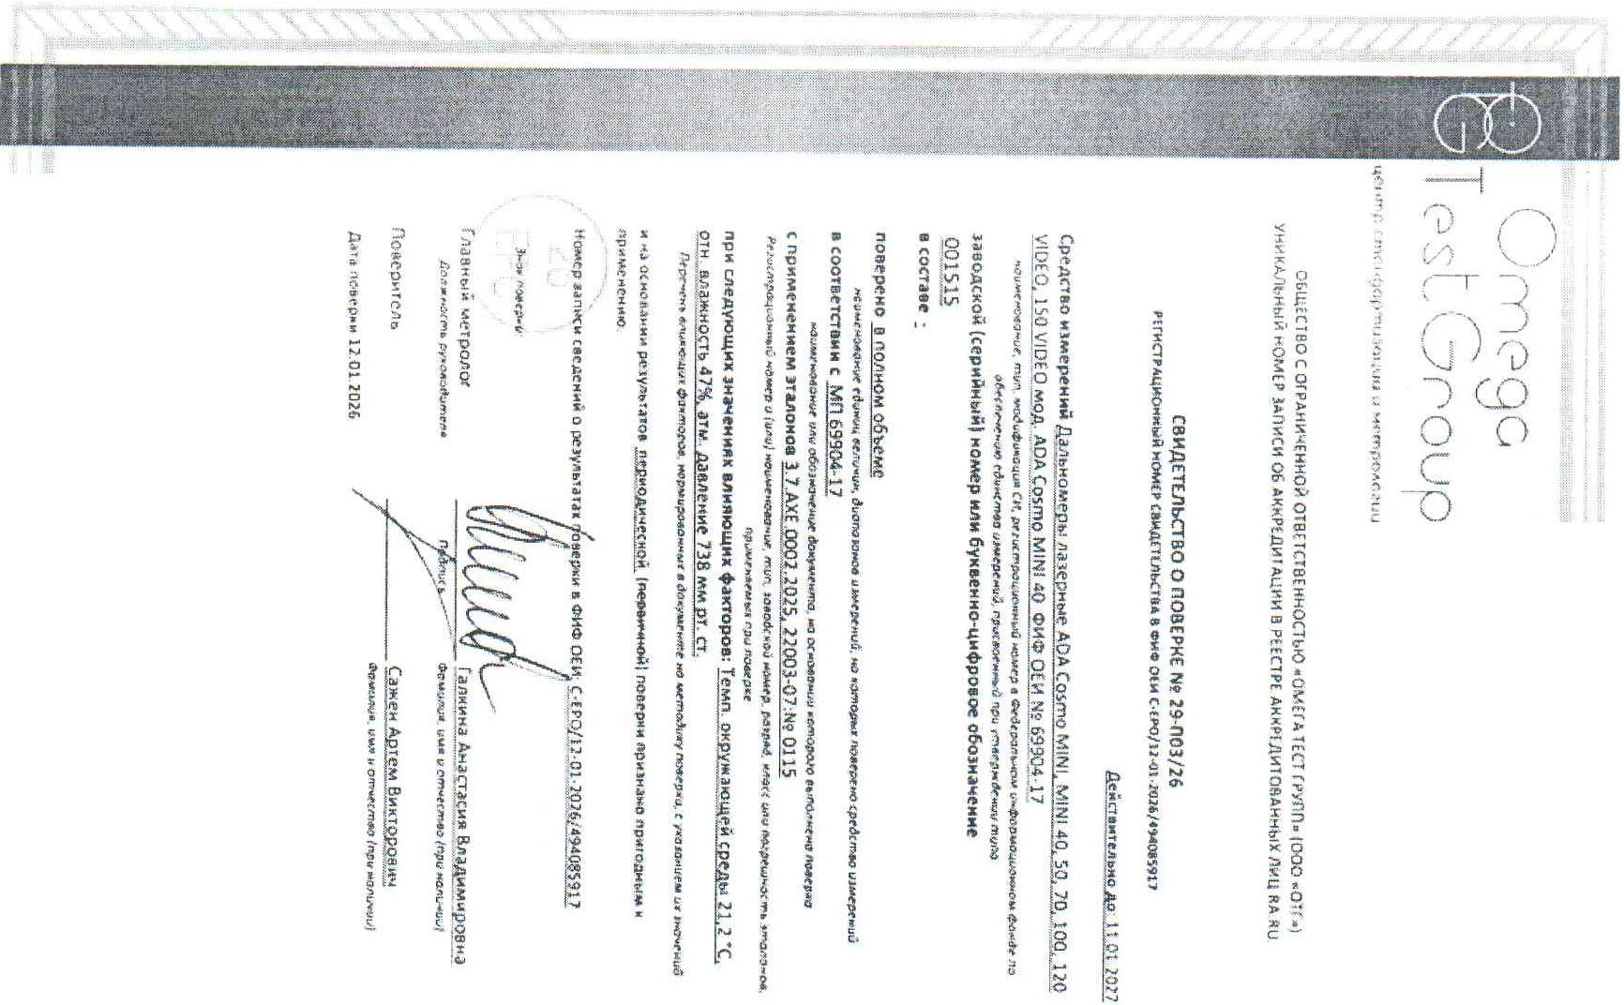
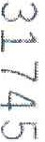

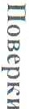
n
\,..>

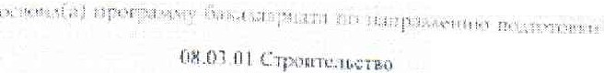

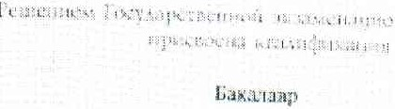
:::
Салнмов
Булат v[льнуровIJч
11
- Ч' IJ ..
llf()MII
,,,,..,.:1.,'
-1.•I• J Хi::!- ,,к:
.'.11!


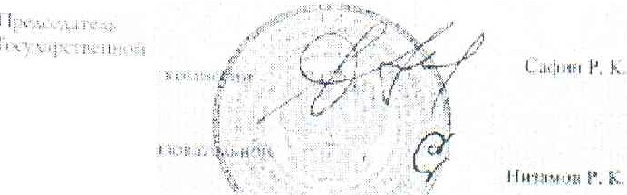

111, •;t··,,11,-•· t ·
'(,,,t!'iJ'l·I 1


CltCTF.\1.\ ,'IOl,l'OЩtlbllUЙ C[ПIIФIII-Allllll Cotil 111.'ICl'Blllt llf.Гoп·,1,,f("l'll[IНIЫX CYJ.fБllhlX )h:Пlf.PlUII
11 П,lt: IIO-:ЖCl1[PТJll,I.X .l , Ol'Л Нll'lfЙ
..... -,н ФJ нr◄ , ,\ 1<'1•••\.\11,1• IК!k.,..... .,,,.,.,LI ..., " '"., .._,., ., ..
1,,,:iн.n _,u-,,11,,11 ,J..-...- ""·••••••,, , • .., ......,,._. •-1.t " •r ,, ,,,., .. .:,.. r1 io 1.....
14'1t,,o,...., •"" 4:' •.r Ч""" ..:"1'"' \,,,,.,.._,..,... ,,...,_.i: 1 111'
\.ц,.;. 1••"·'flf''>-11,,1, ,.:.-.11,.,, , •1 -."•'"'-•'t - \/"' -,,-.;, - т,....,_, rь
itllfi '.V1_11,,щ_ htllIl.IUIIH.(Jl, (1(1•t1 !lio;'tf••• +:•,-..111о.1!11JH11•,)'1'1<
'Jщx.•11н.-lf!ИГ\)fl,JIIU иl .11111(}'\I IK \·11 · J..11 '1 Jtt. lpЩIO"'-llltlЫ\ ·1,:1t1" l\."'-I 1Р\}f'ЮВ0:1hНОЙ
,;;,.·р·, 1ф11к.1111111 н.·r:t..lhHIJ\.I",1t·,:1ni;1RQ\I ПI),c.'"m• t·(t.1.>\t:,.t>.lltJ"')н..1111tH1 11 ,1с1тк ;ю1·щ1
P1-..:ci111"- \·1i1 rt}C,J\.'p.111)111
Р(;111t l:['l.i11111111нм{_t \!! р()("(" Rt.1-11707,04Ц11:)О111"15" Hk.>11>1 2017 1.

.Vo 07U8XIJ
СЕРТИФИКАТ СООТВЕТСТВИЯ (UНЭ'\
Y;1ocro11,p,, •1ru
Сал и:нов _
Б,·лат Ильнур""'о=в=ис..,ч,
ЯН.IНТСМi<(J\!llfHIПfll>l\111С(МJТВПСТВ\ТТ TPEl,OBЛIIIIЯM(Hll.'IAPTA Cll(TfMf.l
;lOБl'OROЛhHl)jj ОРТ11Ф11К-\111111П.'Н:ЫiЫХ "JKCПEPHJIJII ЖГПI.PТIIЫXOl'ГAHlllдllllii
.с;п:1,ст0-11с 1-lUl7 IIO ·щ·111,r 111\JЙ(Tll:I.Нl-\.%1ЮlТli.
Исследован11е 11.e.oeh'п1oii докр1ентащш стро1пелы1ых объектов и uедях vста11ов.1ещ1я нх соответствия требовании CДCЦ}fll.lbHЫX !IP3BIIЛ. О11ре;1еле111tе IC\HIIЧl.'CKOПI состоян_ня. 11р11•111н, ,•с;1ов11й, обстоя_тельств и мсхан111ма разрvшен11и стро11телы1ых объектов, ча _П_l'!НОЙ 11ш1 по.111ой утраты H:\IH своих ф\'Н1щ11она.1ьных, Jстетнче 11 J!PПIIX свойств
Дата IНICCe"HII.N м 1• ·i:, 1р 1 051) фl"KpWJ.sl202..i г.

Cf)(•K ;ICЙ 'ltf.l't'il ,·1,.•pt 1t1f111 <11u·001i, 1i.:1юtя 1.." ,,.,.05); ф-::s1-,.1..н (t -t r: 11о1 ,r{) 1, фCljJ\31111 2017 ,·
Mli
:; 7 ;:.:;l·;l::;l;::::illlA :;(б'с :_·_.,,.,,;/ ( • чш, JI.J).
jll<.•.tlfllH.f ··--... / (IIНIЩIЩlhl. ф,l'ЧILlll•t
·Jкi.:11(:r, / -J.
нрr ttl1'11111,· ;f1Пlфt.tl,.-.illlнt{ .1;.._
t11 •··
Ъ11щ,11 ·11л 13.
{11111щн.t IM, ф..J""Ч.IIHlt
17

, ..., | .., | .,
,.,, | - .,
;1,.,,,..

